데이터 카탈로그

개요
데이터 카탈로그는 관리자 권한이 없는 사용자도 로그 스키마와 테이블 간의 관계를 확인할 수 있도록 지원하는 기능으로, 버전 4.0.2507.0에서 도입되었습니다. 로그 스키마와 테이블은 밀접하게 연관되어 있지만, 일반 사용자 권한으로는 로그 스키마에 접근할 수 없어 쿼리 작성에 어려움이 있었습니다.
이제 사용자는 특정 로그 스키마가 적용된 테이블 목록을 조회하거나, 자신에게 권한이 부여된 테이블에 연관된 로그 스키마를 확인할 수 있습니다. 데이터 카탈로그를 통해 로그 스키마를 구성하는 필드의 유형과 이름, 표시 이름 등 구조 정보를 쉽게 파악함으로써 어떤 데이터를 가공해야 유의미한 정보를 얻을 수 있을지 판단하는 데 도움이 됩니다.
데이터 카탈로그 화면은 다음과 같습니다.
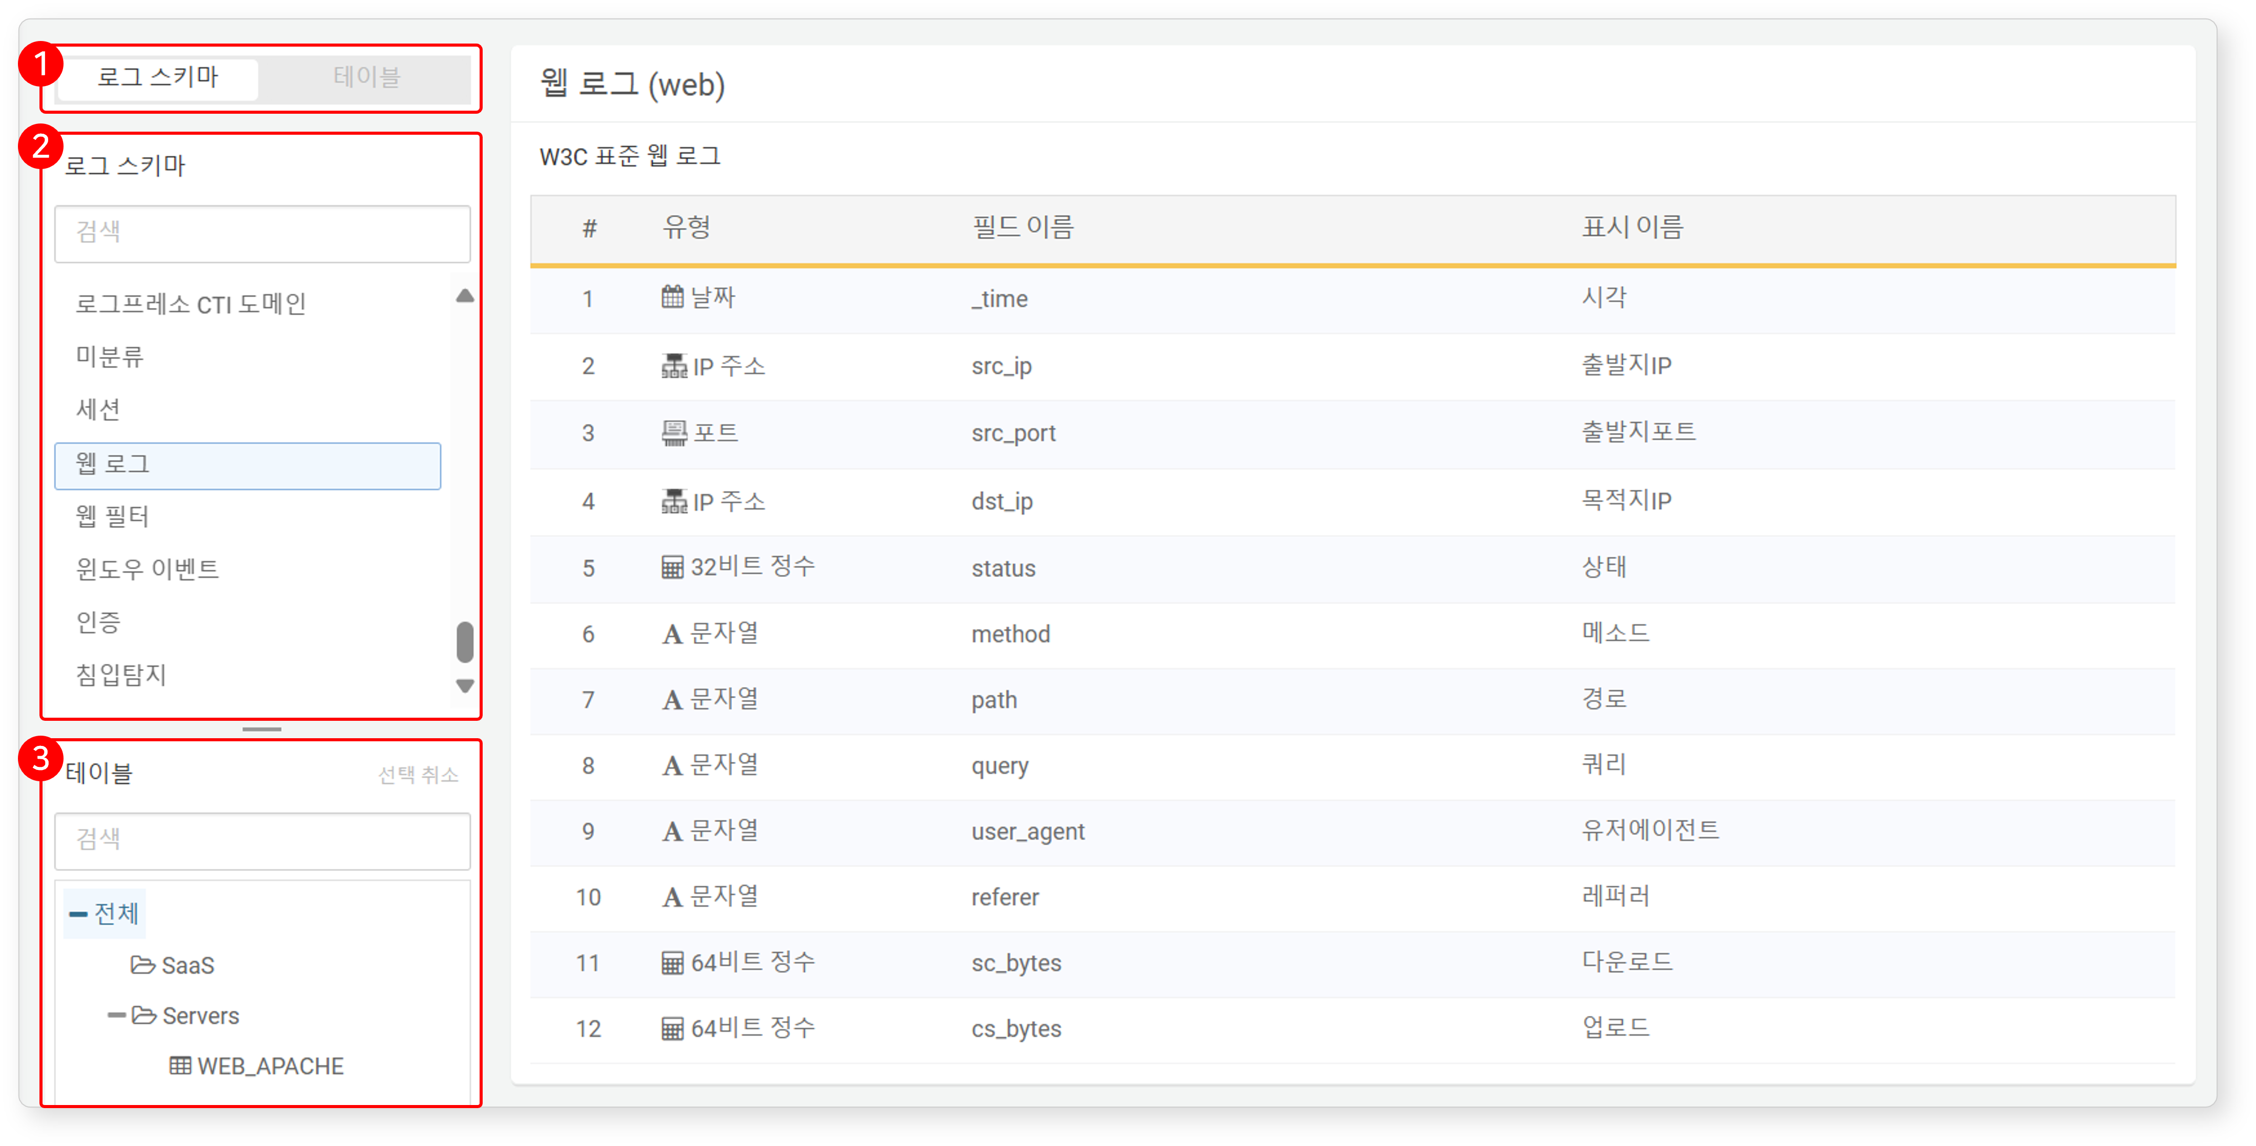
스위치: 로그 스키마, 테이블 중에서 조회 기준을 선택(기본값: 로그 스키마)
로그 스키마: 모든 로그 스키마를 보여줍니다. 로그 스키마의 이름, 식별자, 설명을 검색할 수 있습니다.
테이블: 사용자에게 권한이 부여된 테이블만 보여줍니다. 테이블의 이름을 검색할 수 있습니다.

로그 스키마 기준 테이블 조회
스위치에서 로그 스키마를 선택한 다음 로그 스키마 목록에서 하나를 선택하면 해당 로그 스키마의 필드 목록을 확인할 수 있습니다.
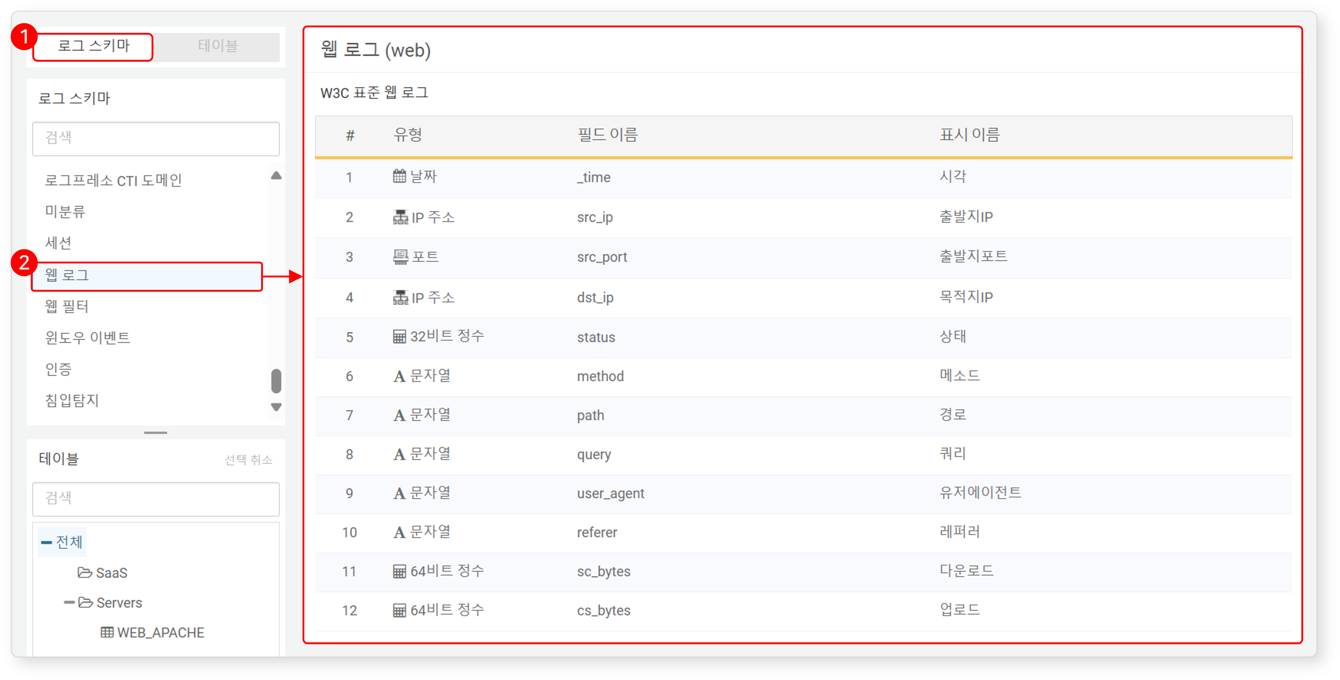
- 로그 스키마 이름과 표시 이름은 로그인한 사용자의 언어 설정을 따릅니다.
테이블 목록은 로그 스키마 목록에서 선택한 로그 스키마가 적용된 테이블 중에서 사용자에게 조회 권한이 있는 테이블만 보여줍니다. 목록에서 테이블을 선택하면 테이블에 저장된 데이터(최대 10,000 건)를 조회할 수 있습니다.
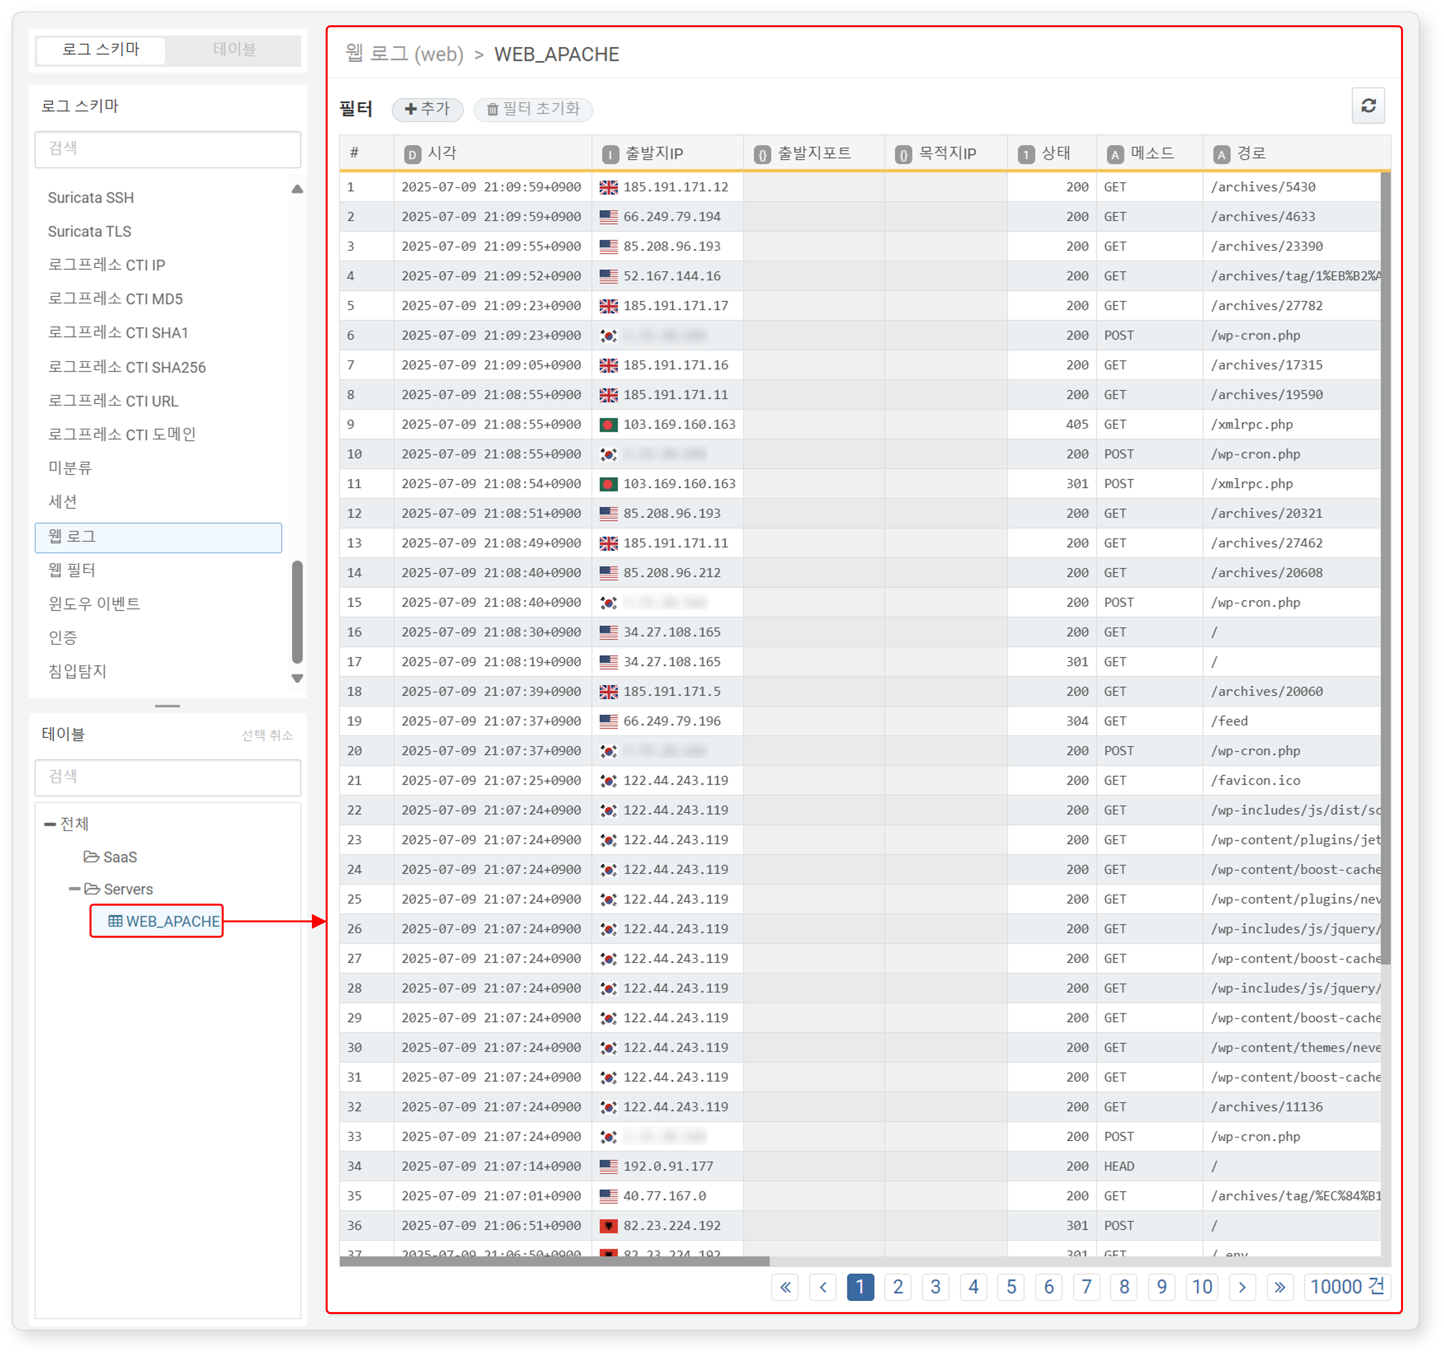
- 데이터는 선택한 로그 스키마에 따라 정규화된 형태로 보여줍니다.
- 로그에서 제공하는 기능을 일부 사용할 수 있습니다.
- 데이터 필터: 필드 값을 기준으로 지정한 값과 비교하여 조건을 만족하는 데이터만 조회할 수 있습니다.
- 필드 정렬 및 표시 관리: 조회된 데이터의 필드를 정렬하거나 표시 방법을 변경할 수 있습니다.

테이블 기준 로그 스키마 조회
스위치에서 테이블을 선택하면 테이블 목록에서 사용자에게 조회 권한이 있는 테이블을 확인할 수 있습니다. 이 중에서 하나를 선택하면 주 화면은 해당 테이블에 저장된 데이터의 일부(최대 10,000 건)를 보여줍니다.
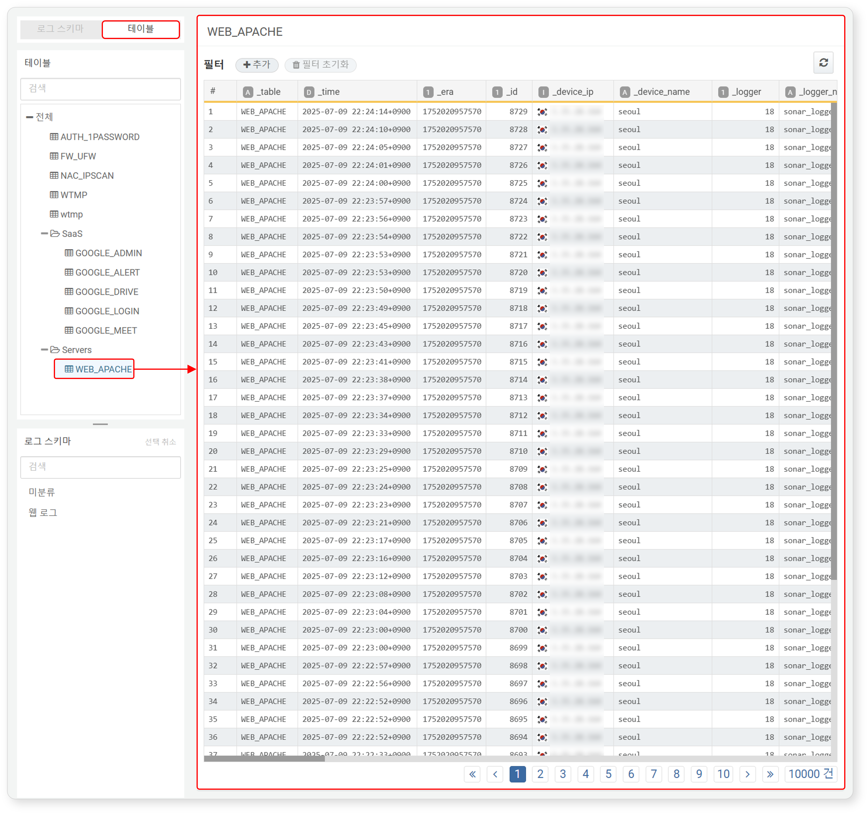
로그 스키마 목록은 테이블 목록에서 선택한 테이블과 연관된 로그 스키마를 보여줍니다. 테이블은 하나 이상의 로그 스키마와 연관되어 있을 수 있습니다. 목록에서 로그 스키마를 선택하면 해당 로그 스키마의 필드 목록을 확인할 수 있습니다.
다음은 WEB_APACHE 테이블과 연관된 웹 로그 스키마를 선택했을 때의 화면입니다.
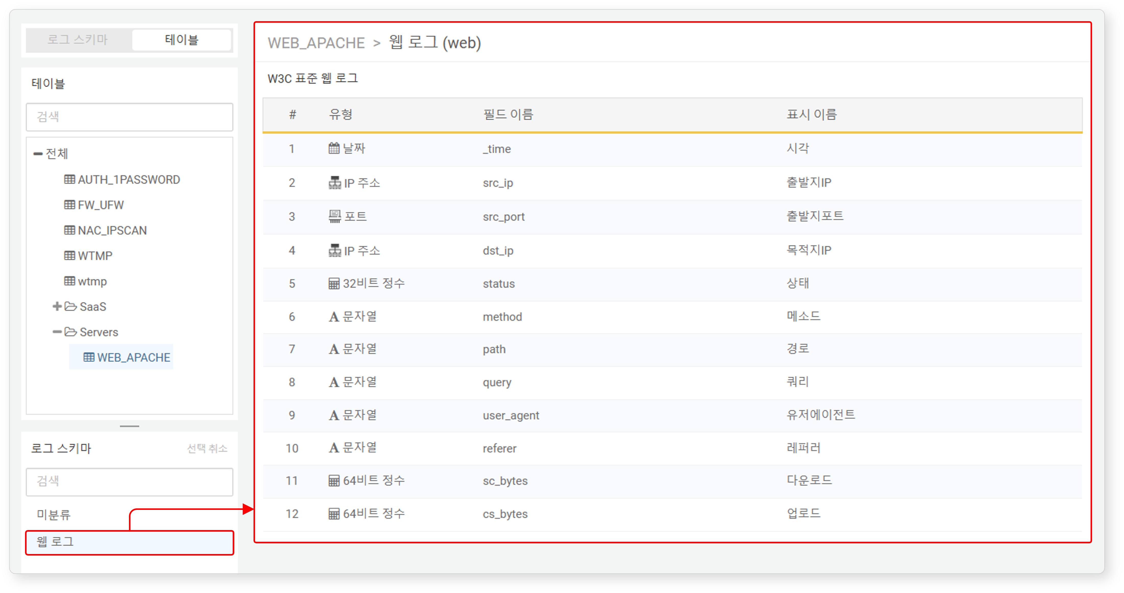

데이터 카탈로그 활용
로그 스키마를 기준으로 테이블 목록을 조회하여, 특정 로그 스키마가 어떤 테이블에 적용되어 있는지 확인할 수 있습니다.
테이블을 기준으로 로그 스키마 목록을 조회하여, 테이블에 적용된 로그 스키마와 각 스키마의 필드 정보를 확인할 수 있습니다.
데이터의 구조와 흐름을 파악하여, 데이터 가공 및 분석에 필요한 정보를 빠르게 찾을 수 있습니다.

